Załącznik nr 4

Wyniki ewaluacji ex-ante Strategii Rozwoju Miasta Piotrków Trybunalski 2030



Piotrków Trybunalski, 2021



SPIS TREŚCI

WSTĘP 5

OCENA TRAFNOŚCI STRATEGII ROZWOJU MIASTA PIOTRKÓW TRYBUNALSKI 2030 6
OCENA SKUTECZNOŚCI STRATEGII ROZWOJU MIASTA PIOTRKÓW TRYBUNALSKI 2030 10
OCENA EFEKTYWNOŚCI STRATEGII ROZWOJU MIASTA PIOTRKÓW TRYBUNALSKI 2030 11
WNIOSEK Z OCENY EX-ANTE STRATEGII ROZWOJU MIASTA PIOTRKÓW TRYBUNALSKI 2030 12

SPIS TABEL 13
SPIS WYKRESÓW 13
ZAŁĄCZNIK – ANKIETA 14

WSTĘP

Ewaluacja ex-ante jest obiektywną oceną projektu, przeprowadzoną przed rozpoczęciem jego realizacji w celu sprawdzenia trafności z punktu widzenia potrzeb i spójności w zakresie planowanych celów i sposobów ich realizacji. Ocena ta dostarcza rzetelnych i przydatnych informacji, jest oparta o specjalnie zebrane i zinterpretowane informacje.
Prezentowany dokument stanowi opis i podsumowanie ewaluacji ex-ante Strategii Rozwoju Miasta Piotrków Trybunalski 2030. Badaniem objęto Strategię Rozwoju Miasta Piotrków Trybunalski 2030, a także załączniki:
- Diagnozę sytuacji przestrzennej, gospodarczej i społecznej Miasta Piotrkowa Trybunalskiego,
- Wyniki badań ankietowych mieszkańców miasta Piotrkowa Trybunalskiego,
- Listę celów i przedsięwzięć wspomagających realizację Strategii.

W przeprowadzonej ewaluacji ex‐ante projektu Strategii Rozwoju Miasta Piotrków Trybunalski 2030 wykorzystano procedurę badawczą, która pozwoliła na realizację celów badania, którymi były:
- ocena trafności Strategii Rozwoju Miasta Piotrków Trybunalski 2030,
- ocena skuteczności Strategii Rozwoju Miasta Piotrków Trybunalski 2030,
- ocena efektywności Strategii Rozwoju Miasta Piotrków Trybunalski 2030.
Z zapisów ustawy z dnia 6 grudnia 2006 r. o zasadach prowadzenia polityki rozwoju wynika, iż oceny ewaluacji
ex-ante należy dokonać przy uwzględnieniu trzech obligatoryjnych kryteriów. Kryteria przedstawiono poniżej.

Ryc. 1. Kryteria ewaluacji ex-ante
określa stopień w jakim cele strategiczne są zgodne z potrzebami beneficjentów (mieszkańców) określony w diagnozie
TRAFNOŚĆ
określa stopień w jakim dany przedsięwzięcie jest możliwe do osiągnięcia i w jakim stopniu ma osiągnąć wyznaczone cele Strategii Rozwoju Miasta Piotrków Trybunalski 2030
SKUTECZNOŚĆ
określa w jakim stopniu planowane działania i nakłady/zasoby (finansowe, ludzkie, administracyjne) przekładają się na efekty interwencji strategicznej.
EFEKTYWNOŚĆ
Źródło: opracowanie własne

Niniejsza ewaluacja przeprowadzona została z wykorzystaniem:
- analizy porównawczej dokumentów w kontekście ich spójności i konsekwencji (dokumentu Strategii Rozwoju Miasta Piotrków Trybunalski 2030 oraz badań ankietowych mieszkańców),
- badań ankietowych odnoszących się do wszystkich trzech kryteriów oceny,
- opinii członków zespołu ds. opracowywania strategii.
Dzięki zastosowaniu ww. metod badawczych uzyskano niezbędną do sformułowania wniosków wiedzę umożliwiającą zastosowanie rekomendacji dotyczących pożądanych zmian projektu dokumentu Strategii Rozwoju Miasta Piotrków Trybunalski 2030, które przyczynią się do podniesienia jego jakości oraz skuteczności.

OCENA TRAFNOŚCI STRATEGII ROZWOJU MIASTA PIOTRKÓW TRYBUNALSKI 2030

Kryterium trafności pozwala ocenić, w jakim stopniu przyjęte cele Strategii wraz z metodami ich realizacji odpowiadają zidentyfikowanym problemom, realnym potrzebom, aspiracjom mieszkańców oraz możliwościom
i wyzwaniom społeczno-ekonomicznym wspólnoty samorządowej, które zostały zdefiniowane w diagnozie.
Do oceny trafności Strategii wykorzystano analizę relacji między zidentyfikowanymi problemami/wyzwaniami strategicznymi, potencjałami Miasta Piotrków Trybunalski, potrzebami jego mieszkańców, a przyjętymi celami strategicznymi:

CELE STRATEGICZNE
CEL I
Inteligentny
i zrównoważony rozwój przestrzeni miejskiej
CEL II
Wzmocnienie gospodarczej i turystycznej atrakcyjności Miasta
CEL III
Budowa aktywnego społeczeństwa obywatelskiego

Porównując cele strategiczne zawarte w Strategii i potrzeby mieszkańców wynikające z przeprowadzonych badań ankietowych wynika, że Strategia Rozwoju Miasta Piotrków Trybunalski 2030 w znacznym stopniu zaspokaja potrzeby społeczne.
Poniższa tabela przedstawia odpowiedzi mieszkańców, w zestawieniu z celami Strategii, wskazujące najistotniejsze aspekty do poprawy w Mieście.
Tab. 1. Najistotniejsze do poprawy aspekty wskazane przez mieszkańców
Potrzeby mieszkańców Miasta | Odpowiedzi mieszkańców | Cel strategiczny powiązany pośrednio lub bezpośrednio ze zidentyfikowanymi potrzebami mieszkańców
poprawa infrastruktury drogowej | 262 | Cel strategiczny I
dokończenie budowy obwodnicy Miasta | 181 | Cel strategiczny I
rozbudowa ścieżek pieszo-rowerowych | 169 | Cel strategiczny II
zmniejszenie bezrobocia | 169 | Cel strategiczny III
rozwój przedsiębiorczości/ ułatwienie zakładania i prowadzenia działalności gospodarczej | 163 | Cel strategiczny III
wsparcie dla budowy instalacji pozyskujących energię odnawialną ze słońca, wiatru, biomasy | 148 | Cel strategiczny I
poprawa funkcjonowania transportu zbiorowego na terenie gminy | 116 | Cel strategiczny I
inwestycje w rozwój turystyki | 114 | Cel strategiczny II
rozwój infrastruktury sportowej | 98 | Cel strategiczny I
rozwój kultury | 92 | Cel strategiczny II
poprawa funkcjonowania gospodarki odpadami na terenie Miasta | 86 | Cel strategiczny I
promocja Miasta | 79 | Cel strategiczny II
inne | 75 | -
stworzenie miejsc opieki nad osobami starszymi i niepełnosprawnymi | 72 | Cel strategiczny III
poprawa poziomu czystości wód powierzchniowych i podziemnych | 58 | Cel strategiczny I
poprawa bezpieczeństwa publicznego | 53 | Cel strategiczny III
zajęcia pozalekcyjne dla dzieci i młodzieży | 52 | Cel strategiczny III
stworzenie miejsc opieki nad dziećmi do lat 3 | 49 | Cel strategiczny III
budowa i modernizacja sieci wodociągowej | 45 | Cel strategiczny II
aktywizacja osób starszych | 45 | Cel strategiczny III
rozbudowa oświetlenia ulicznego | 39 | Cel strategiczny I
zwiększenie dostępu do Internetu | 39 | Cel strategiczny III
podniesienie poziomu nauczania w szkołach podstawowych | 33 | Cel strategiczny III
budowa sieci kanalizacji sanitarnej oraz przydomowych oczyszczalni ścieków | 30 | Cel strategiczny I
zwiększenie dostępności przedszkoli | 22 | Cel strategiczny III
Źródło: opracowanie własne
Analizując powyższą tabelę, stwierdzić należy, iż projektowane cele strategiczne odpowiadają na potrzeby mieszkańców oraz na zidentyfikowane w toku diagnozy problemy i wyzwania strategiczne.

Wyniki analizy dokumentów poszerzono o badanie ankietowe skierowane do pracowników Urzędu Miasta Piotrkowa Trybunalskiego, którzy byli zaangażowani w prace nad dokumentem i zobligowani będą do jego wdrażania. W badaniu ankietowym zawarto pytania takie jak:

- Czy cele strategiczne wskazane w strategii trafnie odpowiadają na zdiagnozowane wyzwania, potrzeby
i problemy społeczne mieszkańców Miasta?
- Czy zaproponowane w strategii cele strategiczne wykorzystują potencjał Miasta?
- Czy wyzwania, potrzeby, problemy oraz potencjały Miasta Piotrków Trybunalski są spójne ze wszystkimi istotnymi obszarami strategicznymi, w tym: społecznym, gospodarczym, środowiskowym
i przestrzennym?
Ryc. 2. Odpowiedzi na pytanie 1: Czy Pani/Pana zdaniem cele strategiczne wskazane w strategii trafnie odpowiadają na rozpoznane wyzwania, potrzeby i problemy społeczne mieszkańców Miasta?

Źródło: opracowanie własne

Na pytanie nr 1 najwięcej ankietowanych (60%) udzieliło odpowiedzi, że cele strategiczne wskazane w Strategii odpowiadają w wystarczającym stopniu na rozpoznane wyzwania, potrzeby i problemy społeczne mieszkańców Miasta. Odpowiedzi, że cele te odpowiadają trafnie w całości udzieliło z kolei 35% badanych. Na to pytanie nie została udzielona odpowiedź „nie odpowiadają”.

Ryc. 3. Odpowiedzi na pytanie 2: Czy Pani/Pana zdaniem zaproponowane w strategii cele strategiczne wykorzystują w pełni możliwości Miasta?

Źródło: opracowanie własne

Na pytanie nr 2 zdecydowana większość (70%) ankietowanych odpowiedziało, że zaproponowane w Strategii cele strategiczne w wystarczającym stopniu wykorzystują możliwości Miasta. O tym, że cele wykorzystują potencjał Miasta w pełni opowiedziało się 25%. Na to pytanie nie została udzielona odpowiedź ,,nie wykorzystują’’.
Ryc. 4. Odpowiedzi na pytanie 3: Czy Pani/Pana zdaniem wyzwania, potrzeby, problemy oraz potencjały Miasta są spójne ze wszystkimi istotnymi obszarami strategicznymi, w tym: społecznym, gospodarczym, środowiskowym

Źródło: opracowanie własne

W przypadku pytania nr 3 połowa respondentów uznała, że wyzwania, potrzeby, problemy oraz potencjały Miasta są spójne ze wszystkimi istotnymi obszarami strategicznymi, w tym: społecznym, gospodarczym, środowiskowym i przestrzennym w wystarczającym stopniu. Z kolei 25% uznało, że poziom spójności został osiągnięty w pełni.
Na to pytanie nie została udzielona odpowiedź ,,nie są spójne’’. Szczegółowe wyniki ankiet przedstawiają poniższe wykresy.

OCENA SKUTECZNOŚCI STRATEGII ROZWOJU MIASTA PIOTRKÓW TRYBUNALSKI 2030

Kryterium skuteczności ocenia stopień realizacji przedsięwzięć oraz jak przyczynią się one do osiągnięcia wyznaczonych w Strategii celów, a także skuteczność użytych metod, systemu wdrażania i ewaluacji.
Oceny tego kryterium dokonano poprzez przeanalizowanie wyników badań ankietowych przeprowadzonych wśród pracowników Urzędu.
W badaniu ankietowym zapytano: ,,Jak Pani/Pana zdaniem zostaną zrealizowane cele strategiczne, w obszarze społecznym/ gospodarczym/ przestrzennym/ środowiskowym oraz instytucjonalnym?’’.
Analizując udzielone w badaniu ankietowym odpowiedzi, zauważyć można, że ponad 70% ankietowanych uważa, iż cele strategiczne zawarte w Strategii zostaną w wystarczającym stopniu zrealizowane w pięciu obszarach interwencji strategicznej (społecznym, gospodarczym, środowiskowym, przestrzennym i instytucjonalnym).
Około 20% wszystkich ankietowanych odpowiedziało, że cele te zostaną zrealizowane w całości, a pozostali, że
w niewielkim stopniu. W badaniu nie udzielono odpowiedzi, która wskazywałaby na to, że cele strategiczne nie zostaną zrealizowane w określonych obszarach.
Udzielone odpowiedzi zaprezentowano na poniższym wykresie.
Ryc. 5. Odpowiedzi na pytanie: Jak Pani/Pana zdaniem zostaną zrealizowane cele strategiczne, w obszarze społecznym, gospodarczym, przestrzennym, środowiskowym i instytucjonalnym, przedstawione w strategii przy uwzględnieniu optymalnego wykorzystania szans rozwojowych i zasobów Miasta?

OCENA EFEKTYWNOŚCI STRATEGII ROZWOJU MIASTA PIOTRKÓW TRYBUNALSKI 2030

Kryterium efektywności ocenia relację między nakładami, kosztami, zasobami (finansowymi, ludzkimi, administracyjnymi, rzeczowe), a osiągniętymi efektami/rezultatami interwencji strategicznej. Kryterium to pozwala na przeanalizowanie wskazanych celów pod względem ekonomicznym.
Oceny tego kryterium dokonano poprzez przeanalizowanie wyników badań ankietowych przeprowadzonych wśród pracowników Urzędu.
Z analizy badań ankietowych wynika, że ponad 50% respondentów uznała zasoby ludzkie oraz rzeczowe za wystarczające dla osiągnięcia celów strategicznych. Duża część osób udzieliła również odpowiedzi ,,nie mam zdania’’, w przypadku zasobów ludzkich było to 40%, a rzeczowych 25%. W zakresie zasobów finansowych zdania są podzielone, połowa badanych uznała je za niewystarczające do zrealizowania celów strategicznych wskazanych w Strategii, natomiast część osób (35%) uważa, że cele te można zrealizować dysponując obecnymi środkami. Wśród badanych była też grupa osób, która odpowiedziała ,,nie mam zdania’’ (15%). Poniższy wykres przedstawia szczegółowe dane.
Ryc. 6. Odpowiedzi na pytanie: Czy zasoby ludzkie/rzeczowe/finansowe Miasta są Pani/Pana zdaniem wystarczające dla osiągnięcia celów strategicznych wskazanych w strategii?
Źródło: opracowanie własne

WNIOSEK Z OCENY EX-ANTE STRATEGII ROZWOJU MIASTA PIOTRKÓW TRYBUNALSKI 2030

Przeprowadzona ewaluacja ex-ante Strategii Rozwoju Miasta Piotrków Trybunalski 2030 potwierdza we wszystkich trzech kryteriach tj. trafność, efektywność i skuteczność celów oraz działań zawartych w Strategii.
Strategia jest narzędziem umożliwiającym długookresowe zarządzanie jednostką samorządu terytorialnego.
Jej konsekwentna realizacja stanowi podstawę do prowadzenia polityki rozwoju Miasta Piotrkowa Trybunalskiego we wszystkich obszarach interwencji strategicznej. Dokument ten pozwoli na efektywne wykorzystanie zasobów Miasta wraz z podniesieniem poziomu jego konkurencyjności i atrakcyjności, przyczyniając się przy tym także do rozwoju zewnętrznego otoczenia Miasta.
W związku z powyższym rekomenduje się przyjęcie Strategii Rozwoju Miasta Piotrków Trybunalski 2030
w przedstawionej formie.

SPIS TABEL

Tab. 1. Najistotniejsze do poprawy aspekty wskazane przez mieszkańców 5

SPIS WYKRESÓW

Ryc. 1. Kryteria ewaluacji ex-ante 4
Ryc. 2. Odpowiedzi na pytanie 1: Czy Pani/Pana zdaniem cele strategiczne wskazane w strategii trafnie odpowiadają na rozpoznane wyzwania, potrzeby i problemy społeczne mieszkańców Miasta? 7
Ryc. 3. Odpowiedzi na pytanie 2: Czy Pani/Pana zdaniem zaproponowane w strategii cele strategiczne wykorzystują w pełni możliwości Miasta? 7
Ryc. 4. Odpowiedzi na pytanie 3: Czy Pani/Pana zdaniem wyzwania, potrzeby, problemy oraz potencjały Miasta są spójne ze wszystkimi istotnymi obszarami strategicznymi, w tym: społecznym, gospodarczym, środowiskowym 8
Ryc. 5. Odpowiedzi na pytanie: Jak Pani/Pana zdaniem zostaną zrealizowane cele strategiczne, w obszarze społecznym, gospodarczym, przestrzennym, środowiskowym i instytucjonalnym, przedstawione w strategii przy uwzględnieniu optymalnego wykorzystania szans rozwojowych i zasobów Miasta? 9
Ryc. 6. Odpowiedzi na pytanie: Czy zasoby ludzkie/rzeczowe/finansowe Miasta są Pani/Pana zdaniem wystarczające dla osiągnięcia celów strategicznych wskazanych w strategii? 10

ZAŁĄCZNIK – ANKIETA

,

Ewaluacja ex-ante projektu Strategii
Rozwoju Miasta Piotrków Trybunalski 2030

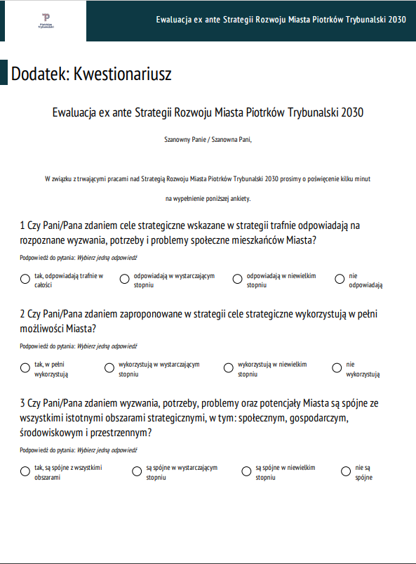
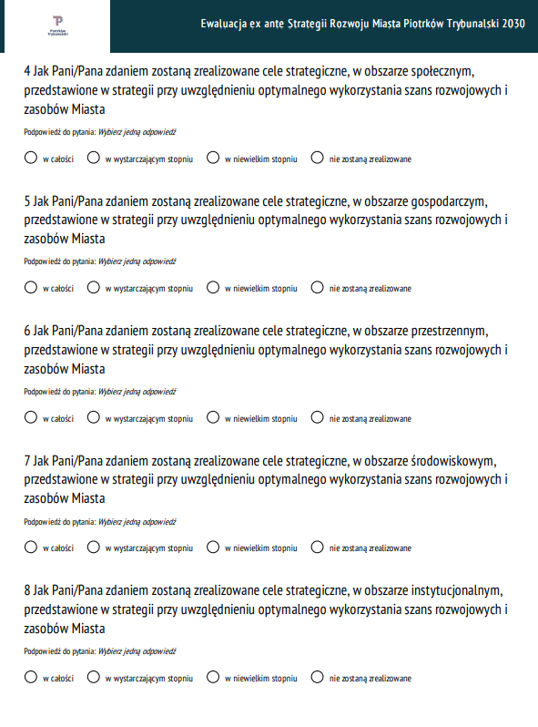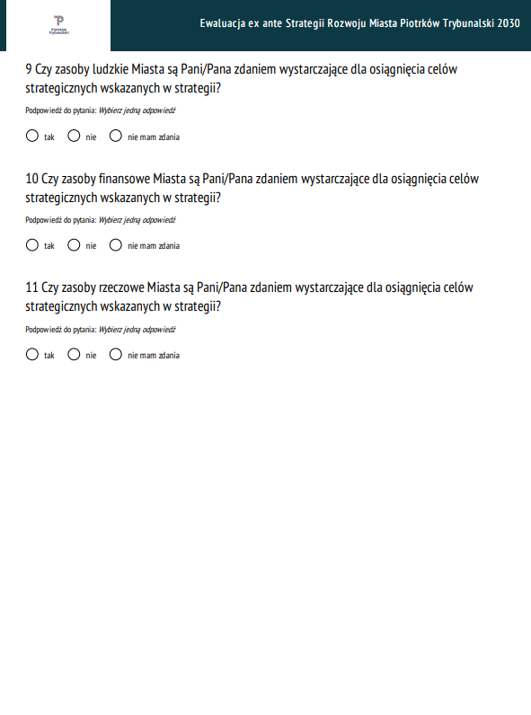

W badaniu ankietowym poproszono mieszkańców Piotrkowa Trybunalskiego o udzielenie odpowiedzi na pytanie odnoszące się do najistotniejszych aspektów w Mieście wymagające poprawy. Brzmiało ono następująco: Proszę o zaznaczenie 5 aspektów, które są najistotniejsze do poprawy w Mieście w okresie realizacji Strategii (do 2030 roku).

